Федеральное государственное образовательное бюджетное

учреждение высшего образования

**«Финансовый университет при Правительстве Российской Федерации»**

**(Финансовый университет)**

Колледж информатики и программирования

**ОТЧЁТ**

**По лабораторной работе №10**

Студент: Демьянов Артём Сергеевич

Дисциплина/Профессиональный модуль: Инфокоммуникационные системы и сети

Группа: 3ПКС-220

Вариант: 10

Преподаватель

Сибирев И.В.

Оценка за работу :_______

**Москва – 2023г.**

**Лабораторная работа №10**

**Работа с приложением «Chrome Remote Desktop»**

**Цель работы:** ознакомиться с приложением для удаленного рабочего стола «Chrome Remote Desktop».

**Задание:** установить приложение; продемонстрировать подключение к своему или чужому рабочему столу.

**Выполнение работы:**

«Chrome Remote Desktop» — инструмент для удалённого администрирования, разрабатываемый компанией Google, который позволяет пользователю управлять компьютерами через проприетарный протокол, неофициально называемый «Chromoting».

1. Установка расширения для работы

2. Доступ к другому рабочему столу с компьютера

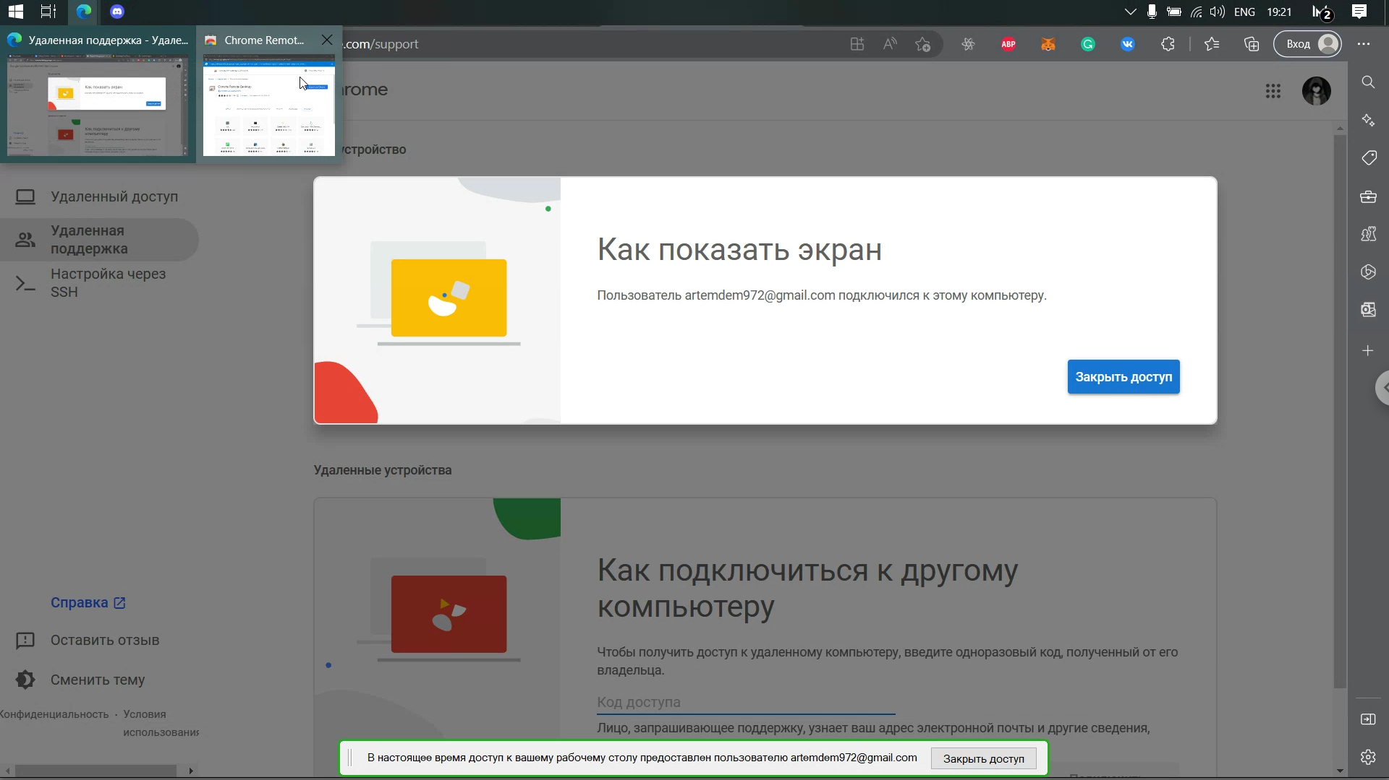

3. Доступ к рабочему столу моего компьютера был получен с другого устройства (была проверена и возможность запускать игры и приложения).

**Вывод:**

В результате выполнения данной работы я познакомился с новым приложением для работы с удаленным рабочем столом, узнал его функционал и опробовал в работе.